SEMINÁŘ A KONFERENCE
Českého svazu greenkeeperů 2015

Termín: 28.1. až 29.1. 2015

Místo: Česká zemědělská univerzita v Praze – kruhová hala (Technická fakulta)

Ubytování: Kolej JIH ČZU v Praze (objednává a hradí si každý sám) cena za ubytování je 430,- Kč os/noc: tel.+420 224 383523 (recepce:3538),

fax .+420 234 381 856, e-mail:sornova@kam.czu.cz, www.czu.cz, Kamýcká 1280, 165 00, Praha 6 –Suchdol

Hotel Galaxie cca 500 m od „kruhové haly“ - Suchdolské nám. (objednává a hradí si každý sám) - osoba ve dvoulůžkovém pokoji 500,- Kč se snídaní formou bufetu, osoba ve trojlůžkovém pokoji 400,- Kč se snídaní, osoba v jednolůžkovém pokoji 900,-Kč, účastníci konference se budou přihlašovat sami přímo v hotelu na adrese info@hotelgalaxie.cz, Suchdolské nám. 9, 165 00 Praha 6 – Suchdol, tel.: +420 220 921 234, fax: +420 220 922 071, pod heslem: „greenkeeperský seminář a konference“

Stravování: Po dobu trvání semináře a konference (obědy 28.1. a 29.1., večeře 28.1.) hradí ČSG

Členové ČSG mají mimo ubytování hrazeno na konferenci a semináři vše v rámci členského poplatku.

Nečlenové ČSG hradí účastnický poplatek za seminář 3.500,- Kč.

Téma semináře: Integrovaný turf grass management – trávníkový management

28.1.2015 První den semináře
Prezence účastníků 8.00 hod.
Začátek semináře 9.00 hod.

- Kelli West Jerome (USA) – GEO, On course program (program přírodě blízké údržby golfových hřišť)

- Marie Strandberg (Švédsko) – Udržitelný management hřiště vstřícný k přírodě – Norský model

Prezentace patronů ČSG 11.30 hod.
Oběd 13.30 hod.
Odpolední přednášky 14.30 hod. až 16.00 hod.

- Pavel Kříž (CZ) - Příprava hřiště na turnaj Australian Open

28.1.2015 Konference ČSG 2015
Prezence účastníků 16.30 hod
Konference 2014 17.00 hod.
Po skončení konference, večeře a společenský večer

29.1. 2015 Druhý den semináře
Dopolední přednášky 9.00 hod.

- Pavel Minář, Petr Born - ÚKZUZ (CZ) - Souhrnná informace o nakládání s chemickými prostředky na golfovém hřišti

- Petr Novák (CZ) – TF ČZU v Praze -Trendy v technice na ochranu rostlin

- Jakub Červenka (CZ) - Ekologie nížinných vřesovišť ve vztahu k návrhu, projednaní, výstavbě a údržbě golfových hřišť
- Stanislav Hejduk (CZ) - Mendelova univerzita v Brně.
Balancování mezi kvalitou a udržitelností trávníků – 4. konference ETS v Německu, 6.-9. 7. 2014

- Panelová diskuze

Oběd 12.00 hod.
Předpokládaný závěr 16.00 hod

Informace: dle usnesení z konference konané 16.2. 2010 v Praze - Suchdole činí výše členského poplatku pro řádné členy 2.100,- Kč/rok a úměrně tomu i ostatní členství dle stanov ČSG. Členský poplatek ČSG je možno zaplatit při prezenci na seminář.

Aktuální informace o semináři a konferenci 2015 najdete na: www.czgreen.com
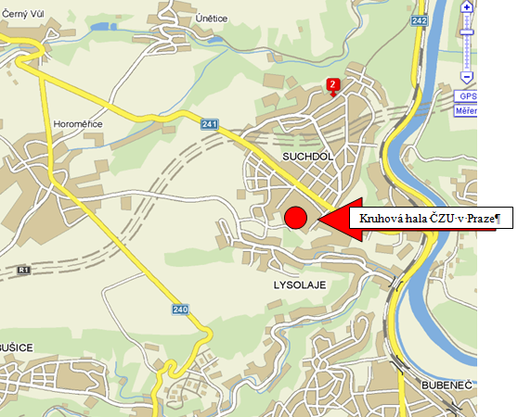
-----------------------------------------------------------------------------------------------------------------
PŘIHLÁŠKA

Seminář a konference ČSG 2015

Česká zemědělská univerzita v Praze – kruhová hala (Technická fakulta) 28.1. - 29.1. 2015)

Jméno a příjmení: ……………………………… Zaměstnavatel: ………………………………………

Kontaktní adresa: ……………………………………………………………………………….………..

E-mail : …………………………………………………………… Mobilní telefon:…………………...

Členství v ČSG: ANO/NE* Forma úhrady členství:FAKTURA/HOTOVOST*

Fakturační údaje: IČ…………………….:……………….DIČ………………………:…………………

adresa……………………………………………………………………………………………………..

V ………………………………. …………………………………(podpis)
* zakroužkujte aktuální stav

